"Мектептегі білім беру және тәрбие моделі: не? Қалай? Не үшін?"инклюзивті білім беруді жүзеге асыруда спикерлер мен қонақтардың пленарлық отырысы өтті.

Профессор, техника ғылымдарының кандидаты, ҚР Білім беру ісінің құрметті қызметкері, оқу-әдістемелік орталығының әдіскер-кеңесшісі – Контаев Сәбит Сейітұлы өз сөзінде инклюзивті білім берудің маңыздылығы және№1 жалпы білім беретін орта мектепте осы жобаны енгізу қалай жүргізіліп жатқандығы туралы айтты.

Инклюзивті білім беру бойынша директордың орынбасары Шафикова К. В. өз сөзінде инклюзивті білім берудің нормативтік-құқықтық базасына, оқыту материалдарына, оқытушылар құрамының дайындығына, инклюзивті білім беруді енгізудің отандық және шетелдік тәжірибесін зерделеуге, инклюзивті оқытуды біртіндеп енгізу туралы тоқталып, жұмыстың негізгі бағыттарын сипаттап, форумда қойылған сұрақтарға жауап берді.

Балқаш қаласының ПМПК жетекшісі М. Д. Конкаков ерекше білім беру қажеттілігі бар балаларға психологиялық-медициналық-педагогикалық консультациялық көмек көрсету және тексеру шарттары туралы айтып берді.

Балқаш техникалық колледжі директорының тәрбие ісі жөніндегі орынбасары Қазақстан Республикасының "Халық қаһарманы" Ракымжан Қошқарбаева, Тойғанбаева Асем Мухаметтоллаевна инклюзивті мектеп және орта кәсіптік білім беру сабақтастығының тәжірибесі туралы айтып берді. Колледжде ҚББ бар балаларға орта кәсіптік білім алу үшін қажетті жағдайлар жасау, кәсіптік білімнің қол жетімділік деңгейін арттыру және олардың алатын кәсіптік білім сапасын арттыру туралы.

Сонымен қатар пленарлық отырысқа ата-аналар қауымдастығы, Мурзабекова Гаухар Каиргалиевна, Дробная Раиса Филлиповна, Фисенко Елена Сергеевна қатысты. Ата-аналар балалардың мектепте қалай білім алатындығын, қандай қиындықтармен бетпе-бет келгенін және оларды оқытушылармен бірге қалай жеңетінін жеке мысалда айтып берді.

Жалпы отырыстың қорытындысы бойынша алдағы уақытта мектеп осы бағыт бойынша жұмыс істейтін мақсаттар мен міндеттер анықталды..

[[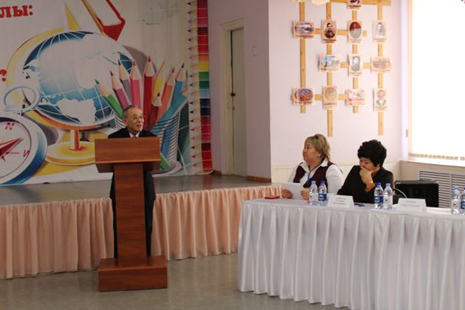](https://www.facebook.com/photo.php?fbid=465755887634974&set=pcb.465757040968192&type=3&__tn__=HH-R&eid=ARCea3kbQ7RpK9snAF0N44Qro7KsoS-zwrbA2KGhzqX3S5Fku8SyK_wg_TCBSSXD2ox8Fj9rrJvaVRSD)[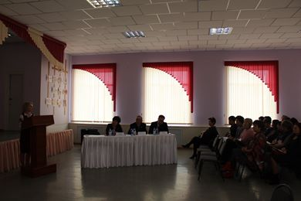](https://www.facebook.com/photo.php?fbid=465756674301562&set=pcb.465757040968192&type=3&__tn__=HH-R&eid=ARDIdawUBbATT-x2MbzshhikMrg0NVipCa04rEDq8ej0j9RUaqWQ-6W1QKVKj8cty-VBQPshxdkC0cx_)](https://www.facebook.com/photo.php?fbid=465755887634974&set=pcb.465757040968192&type=3&__tn__=HH-R&eid=ARCea3kbQ7RpK9snAF0N44Qro7KsoS-zwrbA2KGhzqX3S5Fku8SyK_wg_TCBSSXD2ox8Fj9rrJvaVRSD)

[[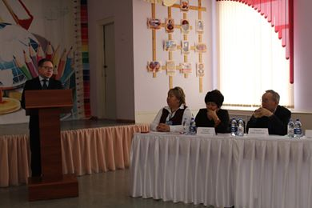](https://www.facebook.com/photo.php?fbid=465756347634928&set=pcb.465757040968192&type=3&__tn__=HH-R&eid=ARA2AdZVNh1LPNPFDXErYFhbEToQGo72N4itp8hZzeBseN5CaZrBOcsxEVN8F9OYl3-wFFdaBmtWwOZs)](https://www.facebook.com/photo.php?fbid=465756347634928&set=pcb.465757040968192&type=3&__tn__=HH-R&eid=ARA2AdZVNh1LPNPFDXErYFhbEToQGo72N4itp8hZzeBseN5CaZrBOcsxEVN8F9OYl3-wFFdaBmtWwOZs)[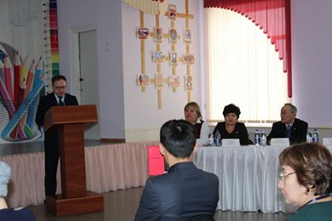](https://www.facebook.com/photo.php?fbid=465756444301585&set=pcb.465757040968192&type=3&__tn__=HH-R&eid=ARBuca3ilcrZ3zTjv9GARPa51kRGd_GFZWBKpLO_nzVEJo6-ps_bJ8zb8_duDt1z_AmyINcmmUJZWfts)